|  |  |
| --- | --- |
| ***6 ИЮНЯ - ПУШКИНСКИЙ ДЕНЬ РОССИИ И ДЕНЬ РУССКОГО ЯЗЫКА (ИНТЕРЕСНЫЕ ФАКТЫ)*** |  |

Ежегодно 6 июня в России отмечается Пушкинский день России (День русского языка)

А во всем мире 6 июня отмечают Международный день русского языка. Этот праздник учредил департамент ООН по общественным связям. По данным ООН русским владеют около 250 миллионов жителей планеты. Не китайский, конечно, но количество впечатляет.

Этот день невероятно важен для русского языка. Именно 6 июня родился Александр Сергеевич Пушкин, которому и ставят в заслугу появление современного русского языка, коим мы пользуемся в данный момент. Пушкин – любимый русский писатель, поэтому объяснять – почему именно 6 июня, в день его рождения, было решено сделать День русского языка, нет никакой необходимости. Просто потому, что Пушкин – это наше все.

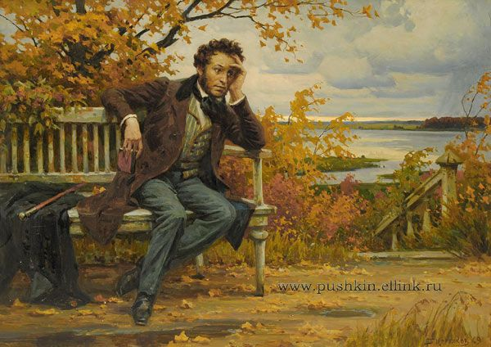

...Нет, весь я не умру - душа в заветной лире

Мой прах переживет и тленья убежит -

И славен буду я, доколь в подлунном мире

Жив будет хоть один пиит.

Слух обо мне пройдет по всей Руси великой,

И назовет меня всяк сущий в ней язык,

И гордый внук славян, и финн, и ныне дикий

Тунгуз, и друг степей калмык.

И долго буду тем любезен я народу,

Что чувства добрые я лирой пробуждал,

Что в мой жестокой век восславил я свободу

И милость к падшим призывал...

Александра Сергеевича называют основоположником современного русского литературного языка. Его литературное наследие очень богато, а произведения объединяют людей всех возрастов, вероисповеданий, национальностей, переводятся на десятки языков мира. И сколь ни трудны бы были его произведения для перевода, поэт имеет своих почитателей почти во всех уголках нашей планеты.

Литературное творчество поэта сопровождает нас на протяжении всей жизни, ведь с его сказками мы начинаем знакомиться, еще не научившись читать; со школьной скамьи практически наизусть знаем многие его произведения, и даже в повседневной жизни часто цитируем его: «Мороз и солнце! День чудесный!», «Унылая пора, очей очарованье…», «О сколько нам ошибок чудных…», «Я к вам пишу - чего же боле?»...

В России  Пушкинский день (в советское время - Пушкинский праздник поэзии) давно отмечается во многих городах России. В этот день проходит множество разнообразных культурных мероприятий, посвященных творчеству великого поэта, литературе и русскому языку.

***Давайте и мы сегодня вспомним самые интересные факты из биографии любимого поэта.***

1. Эфиопия является, вероятно, родиной предков поэта.  В столице этой африканской страны — Аддис-Абеба в 2002 г. Был установлен памятник А.С. Пушкину. На мраморном постаменте слова: «Нашему поэту». Там еще в 17 веке жил прадед поэта — Ибрагим Петрович Ганнибал. Его: африканского арапа, подарил Петру I турецкий султан. Однако, его африканские корни идут по материнской линии, интересен также тот факт, что по отцовской линии Пушкин происходил из разветвлённого, но нетитулованного дворянского рода, который восходил по генеалогической легенде к «мужу честну» — Ратше, являющемуся современником Александра Невского. Пушкин часто писал о своей родословной.; Он ценил и уважал своих предков, видя вних образец древнего рода, истинной «аристократии», увы не снискавшего благосклонности правителей и «гонимого».

2. Пушкин неплохо помнил себя с четырех лет. Например, он несколько раз рассказывал, как однажды в детстве на прогулке заметил как трясется земля и сильно дрожат колонны, а, как известно, последнее, хотя и не сильное, землетрясение в Москве было в 1803 г, тоесть когда Пушкину было 4 года.

3. Интересно, что уже в 8 лет Пушкин сочинял на французском языке небольшие комедии и эпиграммы. Однако, сам поэт говорил, что начал писать с тринадцати лет.

4. Еще один интересный факт о Пушкине, а именно о его таланте, который оставил след в гимне России того времени, так в 1816 г. государственным гимном нашей Родины стал всем известный английский гимн, название которого: «Боже, храни короля». Его перевел Жуковский, но дополнил текст Пушкин. Он был переведен как «Боже, царя храни» в 1833 году.

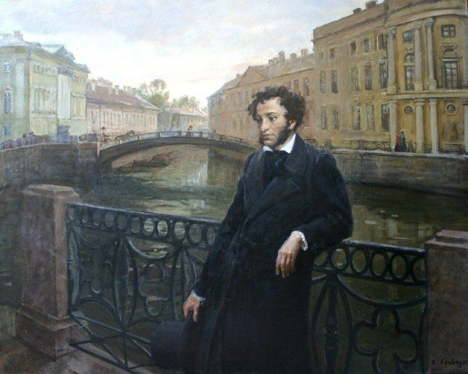

5. А.С. Пушкин неплохо знал французский и английский, итальянский и  немецкий, а также латинский, испанский, греческий, и многие славянские языки – некоторые в совершенстве, а другие не прекращал изучать всю свою недолгую жизнь. В его библиотеке было 3560 томов книг — 1522 наименования, из них 529 на русском языке и 993 — на других языках.

6. Забавный факт о Пушкине: в 1818 году после болезни («горячки») ему обрили голову, и он некоторое время носил парик. И Пушкин, будучи в парике, в Большом театре, во время, наверное, самой патетической сцены, жалуясь на жару, снял с себя парик и тут же принялся им обмахиваться как веером! Этим своим нестандартным поведением он насмешил, зрителей сидевших рядом.



7. Дуэль с Дантесом была 21-й для поэта. Пушкин был инициатором 15 дуэлей, четыре из которых состоялись. Остальных не произошло в результате примирения сторон, как правило, стараниями друзей нашего вспыльчивого «светила». Первая дуэль поэта случилась в Царскосельском лицее.

8. И еще несколько интересных фактов о Пушкине: согласно последним официальным данным, в России насчитывается более восьмисот человек, которые могут документально доказать свое родство с Авраамом Ганнибалом. В 1937 г, к 100-летию со дня смерти Пушкина, Царское Село переименовали в город Пушкин. А если верить «Британской энциклопедии» изданной в 1961 году., то Евгений Онегин — является первым русским романом (хотя и в стихах). Еще в ней сказано, что до поэта Пушкина русский язык фактически был не пригоден для какой-либо серьезной художественной литературы. Вот как велик наш поэт в глазах британцев.

***Распространение русского языка***

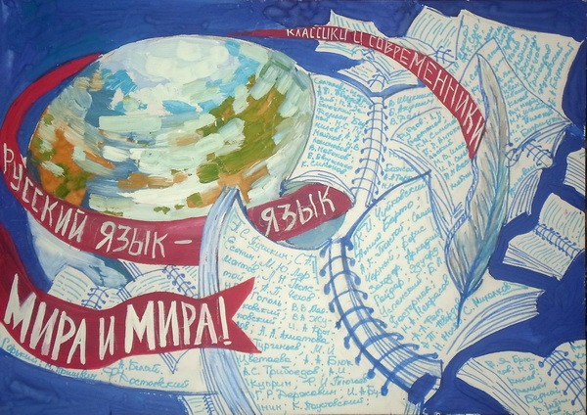

Наш язык входит в число крупнейших в мире и считается первым среди всех славянских языков. Поэтому когда день русского языка наступает, его отмечают и жители России, и русскоязычные иммигранты в странах мира. Более того, русский считается самым распространенным языком Европы по географическим характеристикам. Если общее число владеющих русским языком составляет 250 миллионов, то число тех, для кого русский родной - около 150 миллионов.

Иностранные космонавты, отправляющиеся в полет в составе российских экипажей, должны по-инструкции учить русский язык.

6 июня и на орбите, и на Земле звучит русская речь. В стенах ООН проводятся многочисленные форумы и встречи, посвященные языку, в различных странах мира проходят дни России, в рамках которых демонстрируются российские фильмы, спектакли или проводятся научные конференции, посвященные русскому языку.